**설계패턴 보고서**

LIFE GAME 기능 확장 및 설계 개선

|  |  |
| --- | --- |
| 설계패턴 01분반 | 9조 |
| 20171218 | 임우섭 |
| 20172848 | 정석우 |
| 20172864 | 서정현 |

# 목차

1. 프로젝트 내용 요약
2. 유스케이스 다이어그램
3. 기능 확장 및 설계 개선
   1. UI 분리
   2. 테마 변경 기능
   3. 크기 변경 기능
   4. 룰 변경 기능
   5. 이외 설계 개선
4. 테스트
   1. UniverseTest
   2. CellTest
   3. …
5. 팀원 역할 및 github

**I. 프로젝트 내용 요약**

코드를 면밀히 분석하여 Architecture 관점에서는 UI와 Model을 분리하고자 하였으며, Design 관점에서는 기존 설계에서 추가로 도입할만한 설계 패턴을 고민했습니다. 추가할 기능을 테마 변경, 크기 변경, 룰 변경으로 정하고 해당 기능 추가가 용이하도록 설계를 개선한 뒤 실제로 기능을 추가했습니다. 그리고 분리된 Model이 정상적으로 동작하는지 확인하기 위한 테스트 코드를 작성하였습니다.

**II. 유스케이스 다이어그램 (임시)**

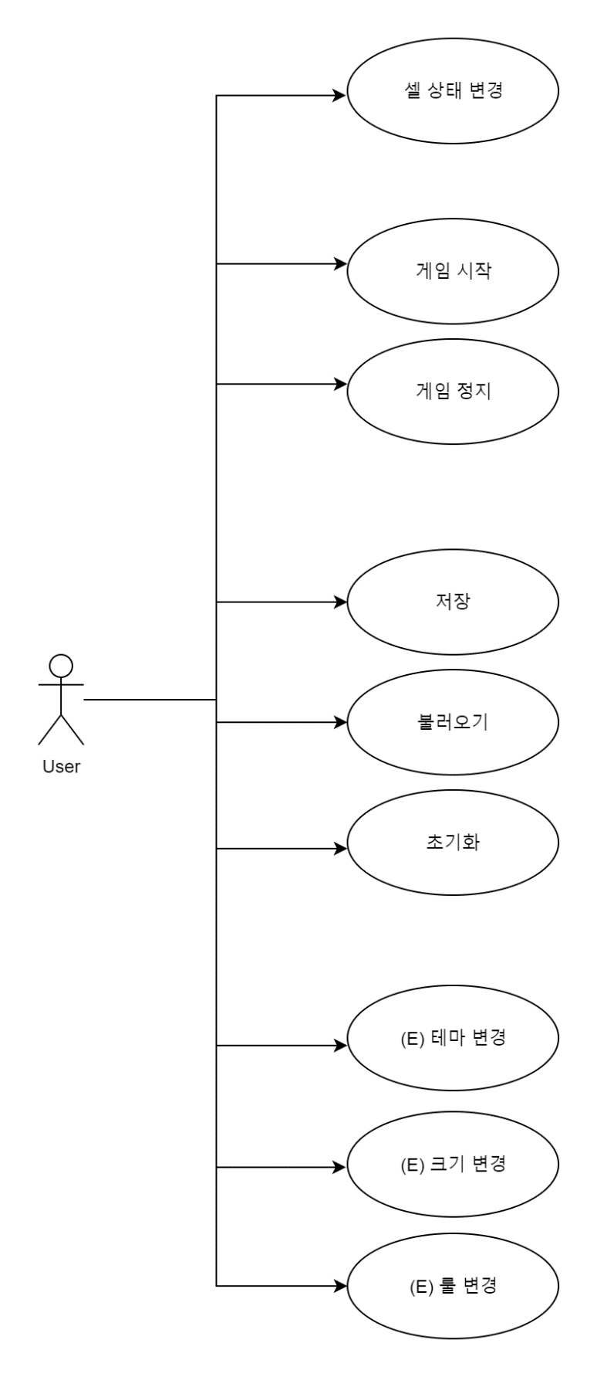

**III. 기능 확장 및 설계 개선**

**UI 분리**

각 Model에 대한 테스트가 용이하도록, 그리고 함수나 클래스가 한가지 역할만 하도록 기존의 Universe, Cell(Resident, Neighborhood)에 존재하던 UI에 관련된 코드를 분리하여 UIManager에서 관리하도록 하였습니다. 이 때 옵저버 패턴을 사용하여 Model에서 어떤 변화가 생기면 이를 UIManager에게 notify하여 repaint되도록 하였습니다.

기존의 Universe

개선된 Universe

메뉴를 만드는 기능이 한 곳에 모여 있는 것이 SRP 원칙을 잘 지키는 것이라고 생각하여 기존에 Clock에서 만들던 Go 메뉴를 위의 클래스 다이어그램에서 보이듯이 UIManager에서 만들도록 책임을 부여했습니다.

**테마 변경 기능 추가**

Theme 추상 클래스를 구현하는 6개의 구현 클래스를 만들고 UIManager에서 Cell을 draw할 때 Theme 필드로부터 살아있는 Cell의 색, 죽어있는 Cell의 색, 경계의 색 등을 받아오도록 구현했습니다.

**크기 변경 기능 추가**

Universe에 reconstruct라는 함수를 추가해 기존에 8x8로 구성된 Universe의 사이즈를 변경할 수 있도록 하였습니다.

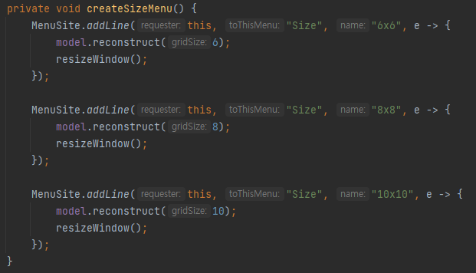

**룰 변경 기능 추가**

willBeAlive 메서드를 추상 메서드로 가지는 Rule 추상 클래스를 만들고 총 7개의 Rule 구현 클래스를 만들었습니다.

이웃한 8개 셀 중 생존 셀의 개수로 생존 조건을 바꾸는 것에 그치지 않고, ‘이웃한 셀’의 범위의 변경에 대해서도 열려있도록 하기 위해, 각 룰에서 말하는 모든 이웃의 위치를 반환하는 getRelativePositions역시 추상 메서드로 가집니다.

Cell 인터페이스의 figureNextState 메서드가 Rule에 의해 next state를 결정하도록 인자로 Rule을 추가했습니다.

**8방향 Cell 파라미터 개선**

기존의 figureNextState 메서드는 위와 같이 8가지 방향에 있는 Cell을 모두 파라미터로 입력받습니다. 이러한 함수는 좋은 함수가 아니기 때문에 Builder 패턴을 사용하여 8방향 Cell 정보를 담는 SurroundingCells 클래스를 만들었습니다.

개선된 figureNextState



**Modifier 개선**

위의 코드는 기존에 Clock에서 각 메뉴가 눌렸을 때 실행될 action listener를 만드는 부분입니다. 객체 지향 설계를 활용하면 이렇게 안좋은 조건문을 쓰지 않을 수 있기 때문에 우선 ClockSpeed라는 enum을 만들었습니다.

그 다음 Clock의 startTicking 메서드가 ClockSpeed enum클래스를 파라미터로 받도록 변경하였습니다.

**IV. 테스트**

**IV. 팀원 역할 및 Github**